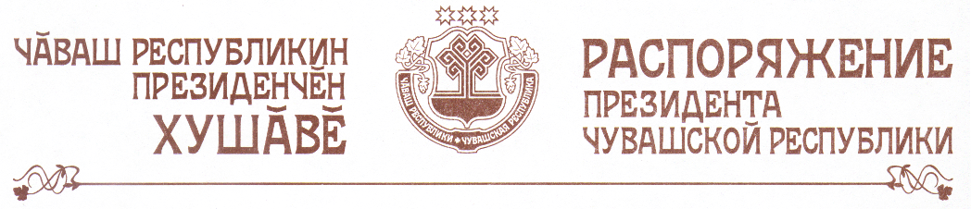

1. Утвердить прилагаемый состав Комиссии при Главе Чувашской Республики по Государственным премиям Чувашской Республики в области науки и техники.
2. Признать утратившими силу:
распоряжение Президента Чувашской Республики от 2 марта 2010 г. № 26-рп;
пункт 2 распоряжения Президента Чувашской Республики от 25 марта 2011 г. № 48-рп.
3. Настоящее распоряжение вступает в силу с 1 января 2012 года.

Президент
Чувашской Республики М.Игнатьев

г. Чебоксары
30 декабря 2011 года
№ 248-рп

УТВЕРЖДЕН
распоряжением Президента
Чувашской Республики
от 30.12.2011 № 248-рп

С О С Т А В
Комиссии при Главе Чувашской Республики
по Государственным премиям Чувашской Республики
в области науки и техники

Иванов В.Н. | – | министр образования и молодежной политики Чувашской Республики, доктор педагогических наук, профессор (председатель Комиссии)
Терентьев А.Г. | – | профессор кафедры высшей и прикладной математики Чебоксарского политехнического института (филиала) федерального государственного бюджетного образовательного учреждения высшего профессионального образования «Московский государственный открытый университет имени В.С. Черномырдина», доктор физико-математических наук (заместитель председателя Комиссии, по согласованию)
Казакова Е.В. | – | заместитель министра образования и молодежной политики Чувашской Республики, кандидат педагогических наук, доцент (секретарь Комиссии)
Агаков В.Г. | – | ректор федерального государственного бюджетного образовательного учреждения высшего профессионального образования «Чувашский государственный университет имени И.Н. Ульянова» (по согласованию)
Акимов А.П. | – | директор Чебоксарского политехнического института (филиала) федерального государственного бюджетного образовательного учреждения высшего профессионального образования «Московский государственный открытый университет имени В.С. Черномырдина», доктор технических наук, профессор (по согласованию)
Андреев В.В. | – | ректор Чебоксарского кооперативного института (филиала) автономной некоммерческой организации высшего профессионального образования Центросоюза Российской Федерации «Российский университет кооперации», доктор исторических наук, доцент (по согласованию)
Анисимов Г.А. | – | заведующий кафедрой русского языка федерального государственного бюджетного образовательного учреждения высшего профессионального образования «Чувашский государственный педагогический университет им. И.Я. Яковлева», доктор педагогических наук, профессор (по согласованию)
Афанасьев В.В. | – | заведующий кафедрой теплоэнергетических установок, проректор по научно-инновационной работе федерального государственного бюджетного образовательного учреждения высшего профессионального образования «Чувашский государственный университет имени И.Н. Ульянова», доктор технических наук, профессор (по согласованию)
Бойко И.И. | – | заведующий отделом чувашской энциклопедии бюджетного научного учреждения Чувашской Республики «Чувашский государственный институт гуманитарных наук» Министерства образования и молодежной политики Чувашской Республики, доктор исторических наук
Булычев А.В. | – | заместитель генерального директора по науке открытого акционерного общества «Всероссийский научно-исследовательский, проектно-конструкторский и технологический институт релестроения с опытным производством», доктор технических наук, профессор (по согласованию)
Виноградов Ю.М. | – | заведующий кафедрой чувашского языка и литературы бюджетного образовательного учреждения дополнительного профессионального образования (повышения квалификации) специалистов «Чувашский республиканский институт образования» Министерства образования и молодежной политики Чувашской Республики, кандидат филологических наук, доцент
Дарвин А.А. | – | руководитель Департамента технического развития и разработки открытого акционерного общества «АБС ЗЭиМ Автоматизация» (по согласованию)
Дмитриева Н.В. | – | начальник отдела промышленной политики и внешнеэкономической деятельности Министерства экономического развития, промышленности и торговли Чувашской Республики
Еленкин В.А. | – | генеральный директор автономной некоммерческой организации «Центр прототипирования инновационных разработок в области машиностроения в Чувашской Республике» (по согласованию)
Исаев Ю.Н. | – | директор бюджетного научного учреждения Чувашской Республики «Чувашский государственный институт гуманитарных наук» Министерства образования и молодежной политики Чувашской Республики, кандидат филологических наук, доцент
Кириллов Н.К. | – | ректор федерального государственного бюджетного образовательного учреждения высшего профессионального образования «Чувашская государственная сельскохозяйственная академия», доктор ветеринарных наук, профессор (по согласованию)
Миронов Б.Г. | – | ректор федерального государственного бюджетного образовательного учреждения высшего профессионального образования «Чувашский государственный педагогический университет им. И.Я. Яковлева», доктор физико-математических наук, профессор (по согласованию)
Михайлова Т.В. | – | председатель Совета молодых ученых и специалистов Чувашской Республики, кандидат педагогических наук (по согласованию)
Новикова Г.В. | – | заведующая кафедрой электрооборудования и механизации переработки сельскохозяйственной продукции федерального государственного бюджетного образовательного учреждения высшего профессионального образования «Чувашская государственная сельскохозяйственная академия», доктор технических наук, профессор (по согласованию)
Олаев В.А. | – | директор по науке и перспективным разработкам открытого акционерного общества «Научно-производственный комплекс «ЭЛАРА» имени Г.А. Ильенко», кандидат технических наук (по согласованию)
Охоткин Г.П. | – | декан факультета радиотехники и электроники федерального государственного бюджетного образовательного учреждения высшего профессионального образования «Чувашский государственный университет имени И.Н. Ульянова», доктор технических наук, профессор (по согласованию)
Петрова Т.Н. | – | проректор по научной и инновационной работе федерального государственного бюджетного образовательного учреждения высшего профессионального образования «Чувашский государственный педагогический университет им. И.Я. Яковлева», доктор педагогических наук, профессор (по согласованию)
Самойлова А.В. | – | главный врач бюджетного учреждения Чувашской Республики «Президентский перинатальный центр» Министерства здравоохранения и социального развития Чувашской Республики, доктор медицинских наук, профессор
Широков О.Н. | – | декан историко-географического факультета федерального государственного бюджетного образовательного учреждения высшего профессионального образования «Чувашский государственный университет имени И.Н. Ульянова», доктор исторических наук, профессор (по согласованию)
Ярмолович В.И. | – | первый заместитель генерального директора общества с ограниченной ответственностью «Компания корпоративного управления «Концерн «Тракторные заводы» (по согласованию).

______________

